2016年度鹤山市住房和城乡建设局
信息公开工作报告

为实现管理创新，建立服务型机关，我局认真建立健全工作机制，及时、全面、有效地主动公开政府信息，为公众提供了较好的政务公开服务。现根据《中华人民共和国政府信息公开条例》要求（以下简称《条例》），特向社会公布2016年度我局信息公开年度报告。本报告中所列数据的统计期限自2016年1月1日起至2016年12月31日止。如对本报告有任何疑问，请与鹤山市住房和城乡建设局办公室联系（地址：鹤山市沙坪中山路22号，邮编：529700，电话：8939609）。
一、基本情况
2016年，我局认真贯彻落实十八大、十八届五中、六中全会精神，严格执行市政府有关信息公开工作的要求，扩宽信息公开渠道，完善信息公开制度，深入推进政府信息公开工作，为社会公众获取、利用政府信息提供了方便。
（一）加强组织领导，健全完善了政府信息公开机制
我局成立了由局长任组长的政府信息公开工作领导小组，确定了信息公开工作的分管领导和经办人员负责本单位政府信息公开工作，并根据人事变动及时调整人员。我局积极探索信息公开工作机制，明确职责、程序、公开方式和限时要求，做好公开信息编制、保密审核、报送、统计等配套工作制度，确保“上网信息不涉密，涉密信息不上网”。
（二）完善政务信息平台建设
认真对照《条例》规定的范围，结合我局工作实际，通过网络公布了《鹤山市住房和城乡建设局信息公开指南》。进一步完善局信息网站建设，认真梳理并完善了公开信息。按规定在鹤山市信息网的“信息公开”栏目公布有关政府信息公开指南、政府信息公开报告、组织机构及领导分工和机构职能、规范性文件及其他文件、办事指南、工作动态、部门预决算等，在鹤山信息网的“部门动态”栏目公布有关工作动态，在局信息网站对政府信息依法依规对有关政府工作信息进行公开。
（三）开通微信公众号等新媒体信息公开渠道
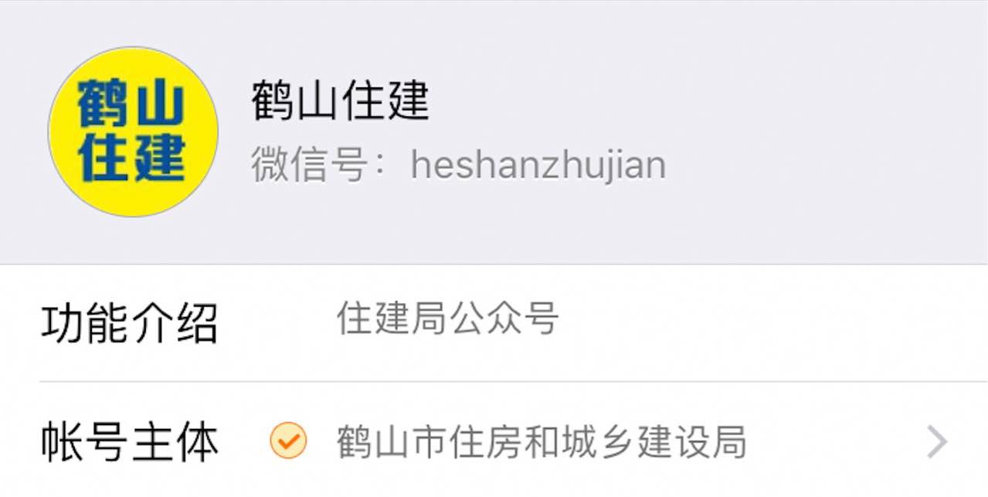
2016年我局正式开通“鹤山住建”微信公众号，内容涵盖政策解读、部门动态、办事指南等多方面信息，有效利用新媒体信息公开渠道加紧与群众的交流。

二、推进重点领域信息公开情况
为贯彻落实《中华人民共和国政府信息公开条例》，我局整合保障性住房领域的重点信息，将群众关注度高的住房保障法规政策、保障性安居工程建设信息、保障性住房分配和退出信息等内容在鹤山市重点领域信息公开专栏公示，方便市民查阅、监督。
其中，我局及时整理保障性安居工程目标任务完成情况，形成工作台账，按季度及时公布在鹤山市住房保障网站。2016年全年，我局共发布保障性住房分配及退出信息12条，并公布关于公共租赁住房管理办法等政策法规共6条。
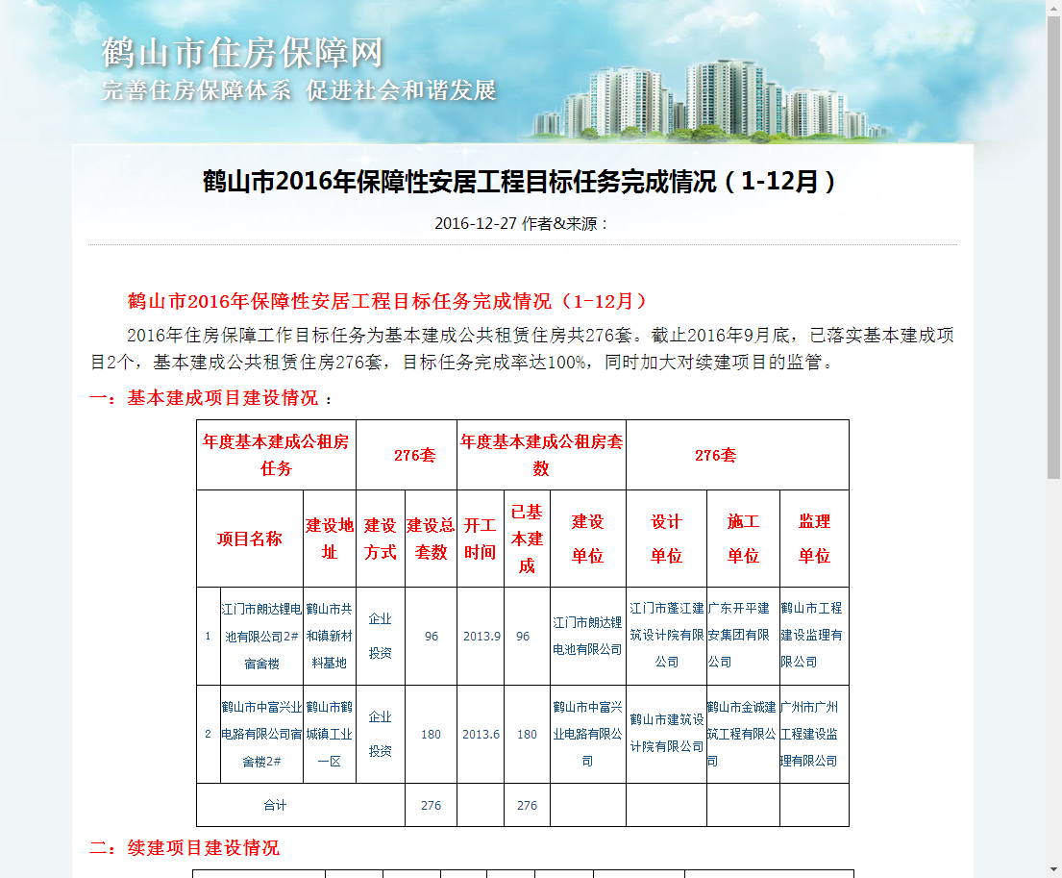
我局按要求及时更新鹤山市住房保障网网站信息，并开通群众热线、群众信箱接受监督。

三、主动公开政府信息的情况
（一）主动公开信息的数量。我局信息公开工作严格按照“公开为原则，不公开为例外”的总体要求，妥善处理公开与保密的关系，合理界定信息公开范围，做到积极稳妥，及时准确，公开、公正、便民。2016年度，我局通过鹤山信息网、局信息网站以及微信公众号主动公开信息414条，其中，主动公开规范性文件13条、安居工程建设及分配类信息113条，建设管理类信息61条，办事指南与服务类信息46条，通知通告类信息21条，行业公告类信息35条，工作动态类信息53条，精神文明类信息5条，党务信息13条，微信公众号发布文章共54篇。
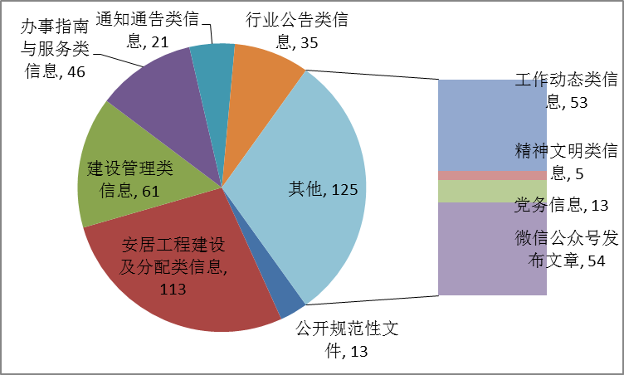

（二）信息公开的形式。
1.互联网
改进局信息网站栏目设置，完善更新了“领导分工”、“公众互动”、“行政处罚”、“1+3清单”等栏目信息，根据单位部分职能变更，对相关栏目进行了修改，确保公开信息准确无误。
此外，在新媒体信息公开渠道方面新增了“鹤山住建”微信公众号，并设置了 “两学一做专栏”、“平安工地专栏”、“网上评议住建局” “办事指南”等专题栏目，方便群众通过手机微信直接了解我局工作并进行评议。
2.其他形式
在办公大楼设置“政务公开栏”和“党务公开栏”并及时进行更新、完善，对我局的职能和机构、缴纳费用项目和标准及收费依据等依法公开，规范行政收费行为，自觉接受群众监督；根据不同时期党建工作的要求和重点，及时更新公开党支部工作职责，党建工作重点，党员发展计划等内容。在业务股室显眼位置设置“办事指南”专栏，丰富办事指引渠道。
四、依申请公开政府信息办理情况
2016年度共收到依申请公开的政府信息的申请28件，均严格按照规定的程序和要求，在法定期限内回复申请人。同时也没有公开任何不应向社会公开的政府信息。
五、政府信息公开的收费及减免情况
本年度无向政府信息公开申请人进行收费的情况，未产生政府信息公开事务诉讼相关的费用支出。
六、申请行政复议、提起行政诉讼的情况
2016年度没有收到任何有关政府信息公开的申请行政复议，没有引发有关政府信息公开提起的行政诉讼。
七、政府信息公开工作存在的主要问题及改进情况
（一）存在问题
对部门的政府信息公开工作业务培训的形式和渠道不够多。
（二）继续规范做好政府信息公开工作的措施
通过开展政务信息公开相关政策法规讲座、交流等活动加强教育培训力度，提高政府信息公开工作人员队伍素质，

鹤山市住房和城乡建设局
二○一七年三月十三日

